锡东新城智慧城管二期系统采购项目采购需求
本项目为锡东新城智慧城管二期系统采购项目。投标人所报内容必须满足以下及参数要求，不得有负偏离。
1.1建设思路
锡东新城智慧城管二期系统采购项目建设内容为升级优化和功能新建。按照锡东商务区城市管理情况和一期项目使用情况，以升级优化思路，在一期系统上纵向拉伸渣土管理、可视化展示、移动应用升级、可视化升级等方面，节省建设费用的同时最大程度适配管理业务与使用习惯；结合锡东商务区城市管理诉求，以功能新建思路，在一期系统上横向拉伸业务模块，围绕门前五包管理以及一期功能完善等板块展开，实现专项业务管理，同时完善锡东新城智能化城管系统的建设。主要包括以下七大内容：
1.1.1、建筑渣土管理系统升级
在视频识别分析方面，通过对接渣土常见偷倒点监控或关键点位视频数据，通过车牌数据接入到平台，对偷倒点偷倒行为和“黑车”进行分析和识别。
1.1.2、可视化平台升级
可视化模块升级思路主要分为两种类型，第一种为部分看板前期已经建成，在已有基础上完善监管，另一种为本期新增功能，在可视化模块框架下新增对应功能模块看板。
1）在看板3D升级方面，基于GIS地图的看板进行3D显示升级，采用3D地图代替原有的2D地图。
2）在新增门前五包业务看板方面，对门前五包业务数据进行量化和可视化，结合多样化的数据图表，以数据看板形式进行呈现，助力领导层用户进行决策分析和成果展示。
3）在优化建筑渣土业务看板方面，在建筑渣土业务看板基础信息展示的基础上，对AI识别的违规现象，看板直观展示。
4）在优化市政业务看板方面，对停车场的基础数据以及运行，以看板的形式进行展现。
5）在新增智慧公厕看板方面，以借助智能设备采集现场数据，同时结合任务作业要求，以三维直观的方式将公厕日常运行数据模拟成现实状态，支持数据的浏览和操作，实现公厕日常运行数据虚拟现实仿真。
6）在垃圾分类方面，建立分类管理驾驶舱，并根据管理需求进行组件选配，方便管理单位进行分类工作的全面掌控。
1.1.3、移动应用升级
在新增门前五包模块方面，实现责任单位上报、随机抽查校验（日常巡查商户信息校验查询）、变更信息同步（如政府行为门头变更）、 问题查看、问题整改，人性化执法。
在智慧公厕模块方面，公厕管理人员可将公厕问题通过移动上报模块。
建立便民服务，实现问题分级上报，居民通过投诉或参与问卷调查等活动获取积分，并且打通积分兑换渠道，提供咨询和公告通知，提供便民查询和商户信息申报。
1.1.4、门前五包管理
实现门前五包商铺信息归档、并通过人员巡查考核结合前端视频探头智能发现和识别市容违规事件两种方式，形成记录工单，便捷化帮助城管人员及时发现和处理违反“门前五包”责任的事件。
1.1.5、“核心区”工作站管理
通过摸清“核心区”工作站的业务需求，建立统一的基础设施台账，并且结合业务管理需要，设计工作站大屏，实现关键业务数据和指标的直观展示。
1.1.6、停车系统建设
通过与首钢停车系统对接，实现停车相关业务的管理，了解各个停车场的运行数据。
1.1.7、办案系统管理
建立办案系统的模板库，将数据库（38项，立案表，现场勘验记录，询问笔录、责令（五套）、审批表），案由（38项），法律法规，执法人员库（人员清单，电子版自查找）统一归集到本模块中，便于执法人员办案及打印。
1.2功能设计
1.2.1 建筑渣土管理系统升级
建筑渣土管理系统升级在一期渣土管理模块的基础上，增加产生源管理和违规现象主动识别，完善渣土业务模块建设与管理。
1.2.1.1 车容车貌监管
加强产生源现场车容车貌监管。以对接现场视频设备，后台自主分析识别车容车貌情况，对于异常事件，系统自动标记，通过事件处置，生成事件汇总统计。
1.2.1.1.1车容车貌取证
结合渣土管理部门对于车容车貌的要求，摄像机自动捕捉车容车貌异常违规行为，并可自动将预警信息推送，同时将录像资料保存下来，作为处罚的依据。
1.2.1.1.2车容车貌事件处理
同时支持对车容车貌事件数据的审核、修改、自动上传、人工标记等，执法人员可将案件的处理进展在系统跟进，实现违规从问题发现到处理的全称留痕，并完善车容车貌事件处理的案件库。
1.2.1.1.3车容车貌事件查询统计
对系统识别出的车容车貌违规信息形成车容车貌事件记录，支持在选定时间或选定区域内的信息查看，并汇总成车容车貌月/季报表，并支持权限范围内的增改删查。
1.2.1.1.4道路卡口管理
通过在商务区选取20个关键点位对接道路卡口识别设备，实现建筑垃圾通过的关键路口黑渣土车的查获，系统实现车辆的识别与抓拍，将抓取的车牌号（智能筛选出大型车辆车牌号）与数据库中规范车辆的车牌号对比，将非规范的渣土运输车辆筛选出来进行规范整改。
1.2.1.2偷倒识别管理
对频发偷倒的26个点位的对接视频设备，实现视频数据获取，后台自主分析，对于异常事件，系统自动标记，通过事件处置，生成事件汇总统计。
1.2.1.2.1偷倒取证
结合渣土管理部门对于倾倒的要求，摄像机自动捕捉倾倒异常违规行为，并可自动将预警信息推送，同时将录像资料保存下来，作为处罚的依据。
1.2.1.2.2偷倒事件处理
同时支持对偷倒事件数据的审核、修改、自动上传、人工标记等，执法人员可将案件的处理进展在系统跟进，实现违规从问题发现到处理的全程留痕，并完善偷倒事件处理的案件库。
1.2.1.2.3偷倒事件查询统计
对系统识别出的偷倒违规信息形成偷到事件记录，支持在选定时间或选定区域内的信息查看，并汇总成偷倒月/季报表，并支持权限范围内的增改删查。
1.2.2 可视化平台升级
1.2.2.1看板3D升级
本期建设对可视化平台的基于GIS地图的看板进行3D显示升级，采用3D地图代替原有的2D地图，基于矢量地图数据提供的3D的地图效果，相比2D地图增加了对旋转、视角倾斜等功能。3D 地图基于 WEBGL 开发，在保证流畅度的同时，增加了对无级别缩放等功能的支持。
1.2.2.1.1 3D地图底图管理
搭建三维的地图底图，将各监管业务场景做可视化展现，带给管理更直观、更准确、更简单的管理体验，提升管理效率。对建筑环境进行3D可视化呈现：城市建筑、段面环境的3D可视化，帮助监管人员管理更直观、准确的了解作业区域的环境特征，在进行人员车辆管理时，能对违规情况做出更具体准确的分析研判。

1.2.2.1.2 3D地图服务接口管理
对3D底图服务接口进行管理，包括瓦片地图服务接口、动态地图服务接口、地理要素服务接口、地理编码服务接口等。通过以上接口来获取3D地图服务，保障3D地图服务的稳定性。

1.2.2.1.3 执法联动设置

系统支持随件组建执法队伍一张“网”，将区域内的执法人员建群，通过执法记录仪进行信息交流。
1.2.2.2门前五包业务看板
对门前五包业务覆盖情况和业务资源数量、整体运行情况、商户整改数量变化趋势、责任单位占比情况、业务督导工作量、学法频次数据进行量化和可视化，结合多样化的数据图表，以数据看板形式进行呈现，助力领导层用户进行决策分析和成果展示。
1.2.2.3建筑渣土业务看板
结合行政区域地图展示基础信息，在基础信息展示的基础上，增加备案动态管理，对接入的产生量数据实时更新，对AI识别的违规现象，看板直观展示。
1.2.2.4市政业务看板
对于锡东新城辖区管理范围内的停车场数据进行管理。通过甲方协调停车场对接工作，通过数据对接方式，实现停车场内车位数据管理，包括已用个数、剩余车位数等。
1.2.2.5智慧公厕看板
1.2.2.5.1 3D可视化展示管理
借助仿真模拟技术，以三维直观的方式将公厕基本信息数据模拟成现实状态，支持数据的浏览和操作，实现公厕基本信息数据虚拟现实仿真，展示公厕基本信息，展示公厕模型和3D360度旋转效果。
借助数据采集、仿真模拟等技术，智能设备采集现场作业数据，同时结合任务作业要求，以三维直观的方式将公厕日常运行数据模拟成现实状态，支持数据的浏览和操作，实现公厕日常运行数据虚拟现实仿真。

1.2.2.5.2现有看板融合
将公厕报修维护事件在城管案件处理中心中实时播放，并汇聚在城管事件处理系统之中进行综合展示，将公厕综合看板在可视化中心进行轮播设置，便于作席人员实时掌握公厕的运行情况。

1.2.2.5.3公厕综合看板
依托GIS地图对公厕基本分布情况进行综合展示，并运用多元化的图标对改造公厕、未改造公厕、状态异常公厕等进行分类标记，并汇总公厕的基础信息和运营指标数据，对智慧公厕改造运营情况进行全面分析。

1.2.2.6垃圾分类看板

建立分类管理驾驶舱，并根据管理需求进行组件选配，方便管理单位进行分类工作的全面掌控。
1.2.3 移动应用升级优化

1.2.3.1门前五包配套模块
移动应用用于随机抽查校验（日常巡查商户信息校验查询）、变更信息同步（如政府行为门头变更），人性化执法。
同时，责任单位可通过移动应用了解事件的处置状态和进展。

1.2.3.2智慧公厕配套模块
包括公厕问题上报、上报问题追踪、停运申请管理等。

1.2.3.3便民服务配套模块
以“人人城管”为基础，加强便民惠民服务建设，提供不同场景的问题上报渠道、了解积分及相关券、提供不同设施查询导航、意见留言及问卷调查、便于商户进行信息申报等。
1.2.4门前五包管理
“门前五包”是指包卫生、包绿化、包市政公用设施、包建筑物容貌、包秩序。其中，包卫生：责任区内卫生清洁，无垃圾杂物，无污水油渍，无烟头痰迹；包秩序：责任区内秩序井然，无乱停乱放，无乱拉乱挂，无乱搭乱建，无乱贴乱画，无占道经营；包绿化：责任区内绿化美观，无攀折树木，无践踏、占用、破坏绿灯现象，无在绿化带内倾倒污水垃圾行为；包设施：责任区内设施完好，店招店牌规范美观，制止、举报损坏公共设施行为；包文明：责任区内行为文明，合法经营，证照齐全，诚信守法，热情友善，有义务劝阻不文明行为。
门前五包管理工作由于涉及到街道广泛的商铺，管理面广，在管理人员有限的情况下难以面面俱到、及时发现和处置违法违规事件，因此本期设计建设门前五包智慧化管理系统，破解门前五包考核、执法难题。子系统主要实现门前五包商铺信息建档、并通过人员巡查考核结合前端视频探头智能发现和识别市容违规事件两种方式，形成记录工单，便捷化帮助城管人员及时发现和处理违反“门前五包”责任的事件。
1.2.4.1门前五包一张图
利用GIS一张图形式纳入责任单位分布、处罚信息、微信激活、数据分析、最新上报问题等元素，提升门前五包管理效能。

1.2.4.2视频AI管理
在固定点识别方面，通过对51个关键点位视频设备数据对接，利用系统自主分析，将店外经营、占道经营、暴露垃圾&乱堆放、流动摊贩、违章停车等场景异常现象识别，将事件按照规定确认、流转、处置、审核，实现案件的闭环管理。

1.2.4.3 AI分析平台
面向锡东门前五包管理业务，采集业务相关数据，搭建算法仓库，利用AI工作室，实现门前五包AI分析，帮助管理部门快速筛选疑似问题事件，提升锡东城市管理水平。

1.2.4.4现场巡查考核管理
通过巡查考核执法人员现场人工稽查方式发现和采集违反门前五包责任书的事件，与移动端应用形成事件闭环，形成考核与处罚记录，并支持对其的整改全过程留痕管理，实现事件从发现、处罚、整改全链条的线上流程，同时提升巡查考核的工作效率，考核标准的统一规范化也助力门前五包考核的公平公正。

1.2.4.5商户申报管理
现有商户申报流程为商户到指定窗口递交纸质材料，有窗口工作人员现场登记相关信息，如照片等，同时将信息反馈给中队，中队人员现场核实，并且将信息同步给窗口人员审核。对于申报进度，商户需到窗口询问。
本期结合申报流程，以便民服务，建立在线进度查看功能，为商户提供便捷手段。
1.2.4.6数据汇总统计
考核评价将管理要求与考核指标电子化，实现责任单位“自治”，对屡教不改的单位进行执法处罚。
1.2.4.7 数据汇总统计
数据汇总统计系统主要实现对门前五包视频识别问题、人工巡查考核发现的问题、整改事件等进行统计分析，便于管理人员分析重点问题区域、频发问题类型，并通过可视化的图表、结果类报表支撑管理人员进行阶段性工作总结或决策分析。
1.2.5“核心区”工作站管理
通过摸清“核心区”工作站的业务需求，建立统一的基础设施台账，并且结合业务管理需要，设计工作站大屏，实现关键业务数据和指标的直观展示。
1.2.5.1工作站基础信息管理
将城市相关设施的台账进行管理，包含路段、网格、社区、学校等，实现辖区内相关设施的精细化、台账化管理。
1.2.5.2工作站展示
定制“核心区”工作站展示大屏，包括基础详情、服务日志、行政审批、便民信息、积分排名等。
1.2.6停车系统管理
通过与首钢停车系统对接，实现停车相关业务的管理，了解各个停车场的运行数据。
1.2.6.1停车场基础信息
建立停车场基础信息台账，包括停车场名字、停车位数、位置、负责单位、联系方式、证件信息等。支持对停车场基础信息的增删改查。
1.2.6.2车位实时动态
通过对接首钢停车系统，知晓各个停车场停车位实时动态数据，包括进了使用数量、空闲数量、总共数量等，帮助锡东城管局知晓停车场车位实时动态详情，指导停车业务管理。
1.2.7 办案系统管理
建立办案系统的模板库，将数据库（38项，立案表，现场勘验记录，询问笔录、责令（五套）、审批表），案由（38项），法律法规，执法人员库（人员清单，电子版自查找）统一归集到本模块中，便于执法人员办案及打印。
1.2.7.1办案模板库
根据业务需要，建立办案模板，包括办案部门（固定锡山区安镇街道办事处综合执法局）、证照类别（仅有身份证号）、案由库（、承办人员拟办意见（模板），检查时间，自动生成（现场）、案件号自增（输入）、罚款金额。
1.2.7.2自定义操作
支持执法人员对办案模块自定操作，包括查询、打印等。
1.2.8系统集成
1.2.8.1系统集成规范化原则
强调质控体系，系统集成符合国际先进的研发IPD流程和CMMI开发体系。
强调标准建设。构建统一数据标准集，构建统一状态标准集，构建统一控制标准集。
强调项目管理。统一规划，分步实施，提供项目生命周期式精细化管理。
1.2.8.2 系统集成原则
应具备数据报警、自动启动、应急监测功能及自动采样功能；
数据传输至少支持一点多传；
可根据管理要求远程设定传输频次；
支持数据断点续传；
能按要求接收、处理和反馈远程控制命令；
监测数据与运行状态同步，并自动添加码标识：电源故障、排放源停运、超测量范围、远程控制导致数据失效、通讯超时等。
1.2.9等保测评
由于智慧化城管系统（二期）信息化在锡东新城城管局机房部署，结合智能化城管系统（二期）信息化本身的特质建设科学完备的安全管理制度，打造等保二级的安全管理制度建设，包括但不限于人员安全管理、系统建设过程安全管理、以及系统运维过程安全管理等。
1.2.10无人机巡检服务
（1）巡检区域
拟采购无人机巡检服务针对高铁商务区定点定时进行巡检，要求巡检高度小于300米，速度小于20米/秒，云台俯仰角大于45度，本地视频分辨率4K以上，视频叠加GPS信息。
巡检区域划分3个片区共51个小区，其中分为重点监控区域与一般监控区域，具体巡查区域如下，红色边框为重点监控区域，绿色边框为一般监控区域。
巡查区域汇总
中队 | 重点监控区域 | 一般监控区域
一中队 | 万业观山泓郡一期 | 碧桂园一、二、三期
 | 建发一期 | 中梁一、二期
 | 中梁四季景苑 | 映月湖公园
 | 融创东方御园 | 创融大厦
 | 映月华府 | 信达大厦
 | 龙湖九里香醍 | 浙大网新科技园
 |  | 红豆香江豪庭一、二期
 |  | 蓝光COCO蜜园
 |  | 红豆万花城
 |  | 景瑞望府
 |  | 希尔顿酒店
 |  | 吉田百合
 |  | 建发二期
 |  | 万业观山泓郡二期
 |  | 美的公园天下一、二期
 |  | 海尔G、K地块
 |  | 建发三、四期
 |  | 恒大城
 |  | 九里映月
 |  | 中澳
 |  | 耘林喜苑
二中队 | 东城一品 | 水岸佳苑ABCD区
 | 鑫安四期 | 鑫安一二三五期
 | 世纪锦园 | 紫汀苑
 | 大成工业B园 | 孟家苑
 |  | 华夏名都
 |  | 锦沪花园
 |  | 锦安花园
 |  | 冠达苑
 |  | 安泰苑
 |  | 镇西工业园
 |  | 镇北工业园
三中队 | 新世纪工业园 | 山韵佳苑ABCD区
 |  | 金牛苑、富康苑、金牛新村
 |  | 紫金新城、嘉荫苑
 |  | 金域香颂
 |  | 江南坊
 |  | 清华坊
 |  | 春风苑、春光苑
 |  | 南山公园大道
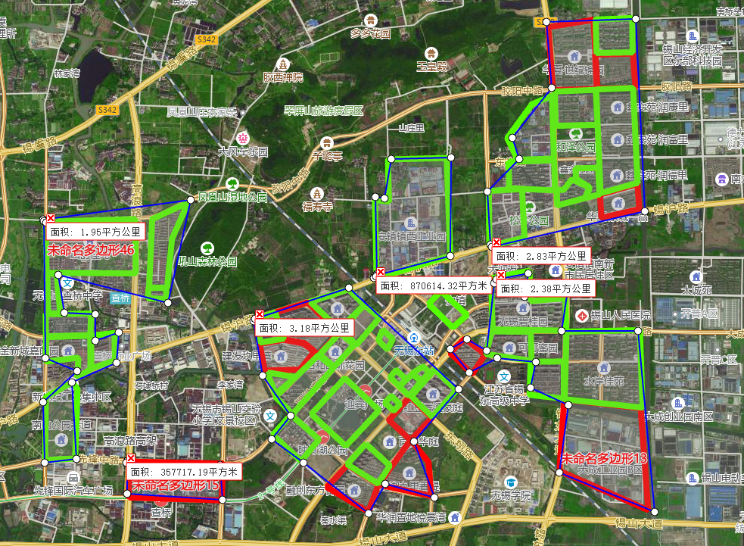
所有区域共计约12平方千米，每周完成一次重点区域巡检，每月完成一次一般区域巡检，每次持续1天。
（2）飞行频率
月飞行计划表（拟定）
 | 第一周 | 第二周 | 第三周 | 第四周
周一 | 不飞 | 不飞 | 不飞 | 不飞
周二 | 不飞 | 不飞 | 不飞 | 不飞
周三 | 红色重点区域 绿色区域四分之一 | 红色重点区域 绿色区域四分之一 | 红色重点区域 绿色区域四分之一 | 红色重点区域 绿色区域四分之一
周四 | 不飞 | 不飞 | 不飞 | 不飞
周五 | 不飞 | 不飞 | 不飞 | 不飞
每月共计飞行4次，每次持续1天
根据要求，服务提供单位需自行提供相关交通工具和相关技术设备。
人员配置：需一名专业持AOPA机长证书飞手。
（3）硬件要求：多旋翼无人机一架及配件挂载
序号 | 名称 | 数值
四旋翼多轴无人机
1 | 最大爬升率 | ≥5 m/s
2 | 最大负载重量 | ≥2.7kg
3 | 最大控制距离 | ≥8km
4 | 最长续航时间 | ≥31 分钟
5 | 最大倾斜下降速度(地面最大风速＜2m/s） | ≥7m/s
6 | 支持使用网络RTK、RTK基站、和自定义网络RTK进行无人机动态定位 | 符合
7 | GPS定位悬停精度绝对值 | 垂直≤0.5 m，水平≤1.5 m
8 | 导航模式支持GPS、GLONASS、BEIDOU、GALILEO | 符合
9 | 支持遥控器APP打开电调鸣叫功能 | 符合
10 | 剩余电量显示，通过遥控器APP实时显示飞行器电池电量及可飞行时间 | 符合
11 | 低电量自动返航 | 符合
12 | 遥控信号中断自动返航 | 符合
13 | 支持通过遥控器APP显示各模块的故障信息，并支持显示飞行器的累计飞行时长、起降次数、飞行里程、电池充放电次数等。 | 符合
14 | 具有全向感知系统 | 符合
云台镜头
15 | 外壳防护等级不低于IP44 | 符合
16 | 云台最大支持200倍变焦 | 符合
17 | 支持激光测距，水平测量误差≤10cm（飞行器距目标20米处） | 符合
17 | 广角相机最大图片分辨率4056*3040 | 符合
19 | 红外相机支持点测温、区域测温 | 符合
20 | 所有相机具有时间戳水印，包括时间信息、GPS坐标信息 | 符合

（4）巡检内容：违搭违建
示例：阳光房
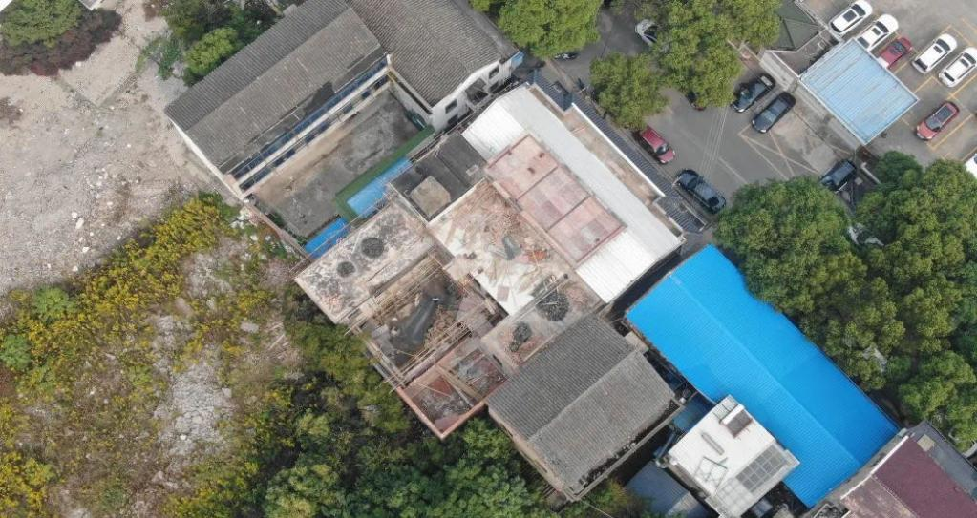

违规加建
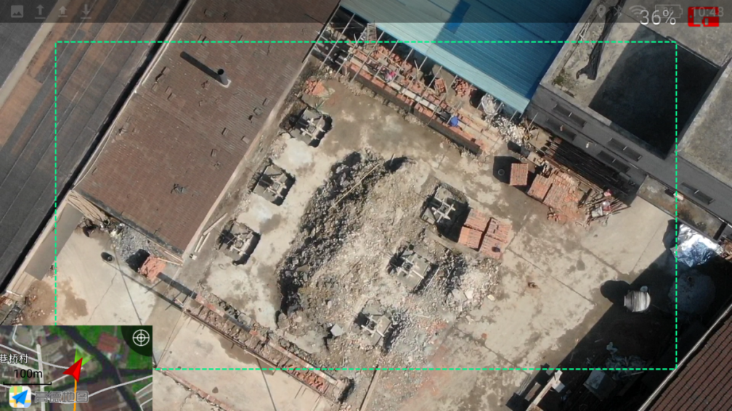

别墅违建
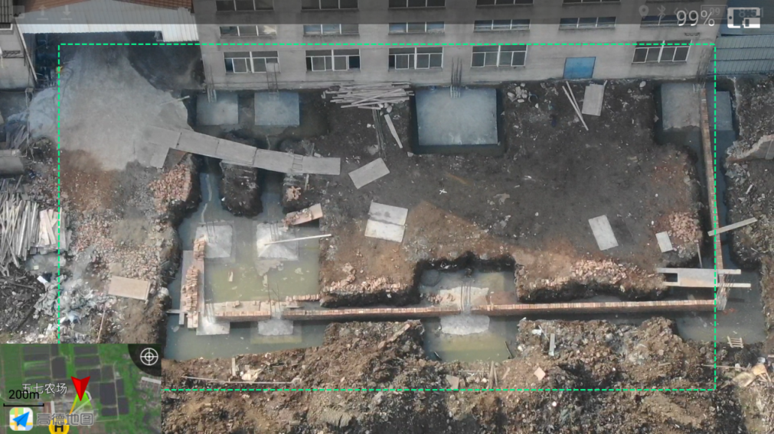
私设工棚
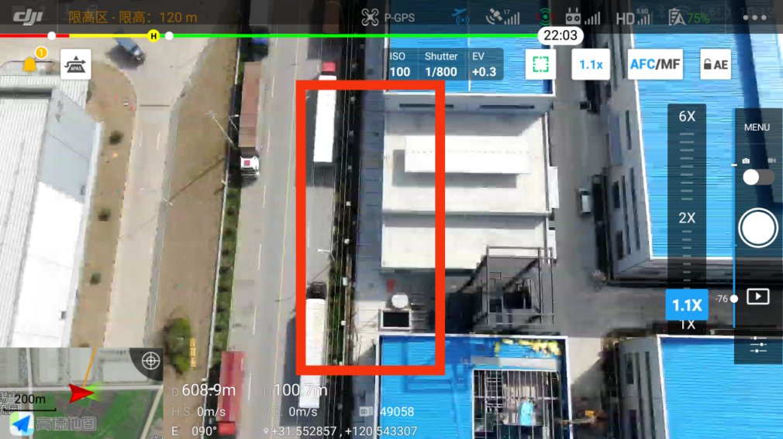

（5）验收方式
①出具所有问题点情况图片及视频mp4.或mov.格式（视频内可以清楚看到问题点的GPS坐标和时间，也便于后续归档及取证、回放、对比等）。
②巡检问题工单（内容包含：案件名称、所属路道、问题点坐标等）上传至智慧城管平台系统。
③制作日报、周报、月报、年报的形式整理问题，按照节点提供电子报告上传至智慧城管平台系统.
④通过智慧城管平台系统打开无人机实时直播功能查看实时巡检情况。
（6）其他条件
要求在任务范围内须做到视频数据远程无缝传输，如在飞行服务过程中，4G信号无法达到地区，由供应商自行解决。
供应商负责无人机巡检登记报备，巡检过程中发生的任何违规违法行为由供应商承担全部责任，巡检过程中发生任何第三方损伤，责任由供应商承担。
1.2.11其他要求：
完工期（服务期）：硬件及软件部分自合同签订生效之日起 90 个日历天内交货并安装调试完毕；无人机巡检服务期为1年。
项目质保期：项目经最终验收合格之日起，质保期为3年。
本项目人员配置要求：项目负责人1名，成员6名（含1名飞手）。

